WEB PROGRAMLAMA ÖDEV-4

RAPORU

MUSTAFA YILDIRIM

20060392

Hesap makinesi tasarımını bootstrap sınıflarından yararlanarak gerçekleştirdim. En dışa div 🡪 container bootstrap sınıfını kullandım. Boyutları ekran boyutuna duyarlı olması için style.css kullanarak width ve heigth değerlerini ekranın %50 kadar kaplamasını sağladım. Margin auto ile ekranı ortalamasını sağladım. Daha sonra bootstrap ızgara sistemini kullanarak hesap makinesinin sonuç kısmını ve gerekli tuşları yerleştirdim. Düzeni ise rowlar kullanarak sağladım

Hesap makinesinin sonuç kısmını containerın tamamını kaplaması için col-12 sınıfını kullandım. Daha sonra tuşları, containerı 4 parçaya bölüp col-3 sınıf ataması ile gerçekleştirdim. Ardından javascript kodlarını yazarak hesap makinesini çalışır hale getirdim

**EKRAN GÖRÜNTÜLERİ**

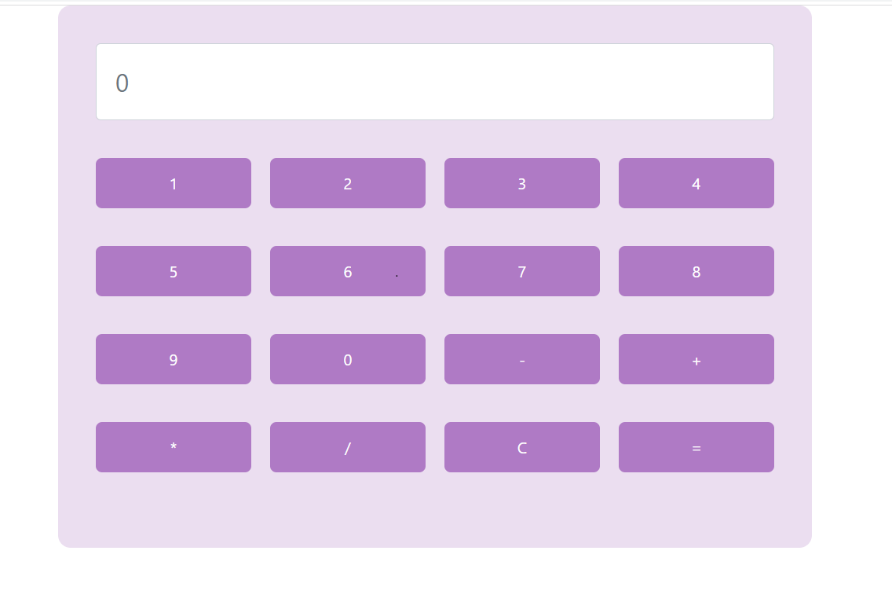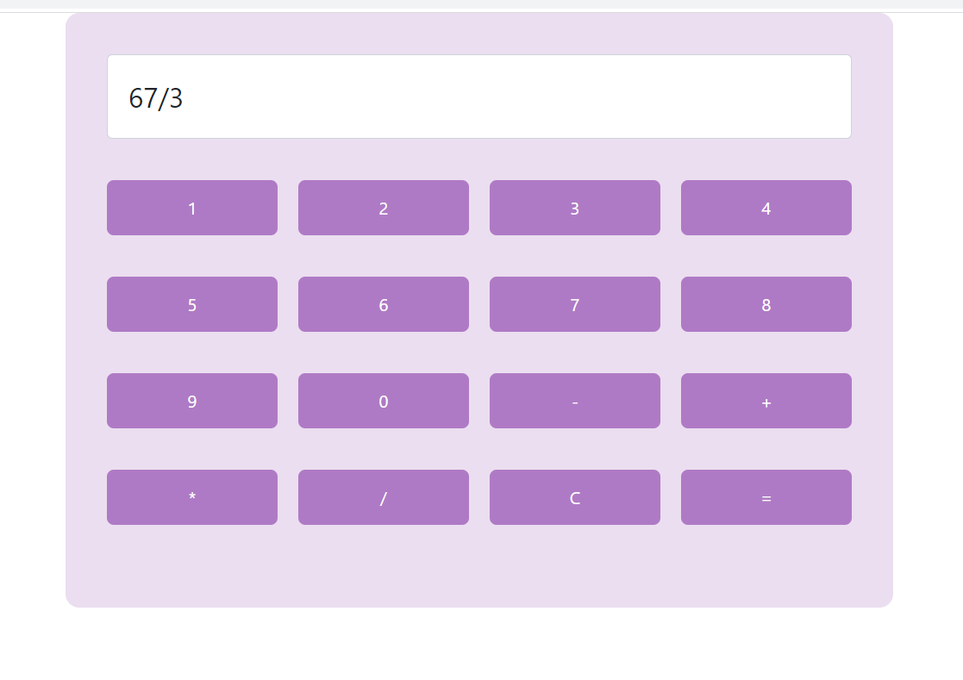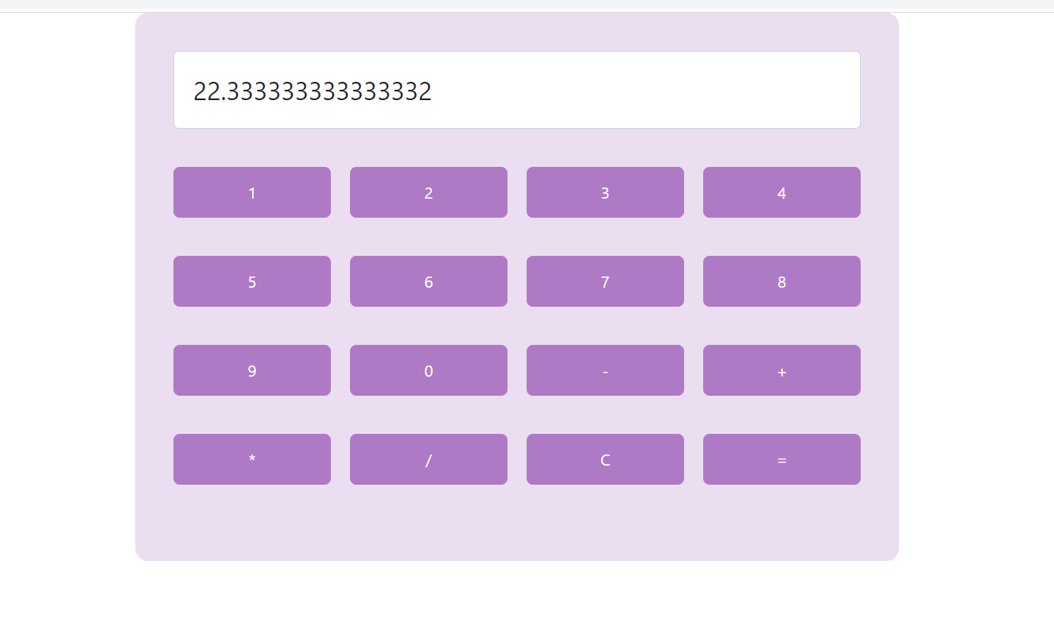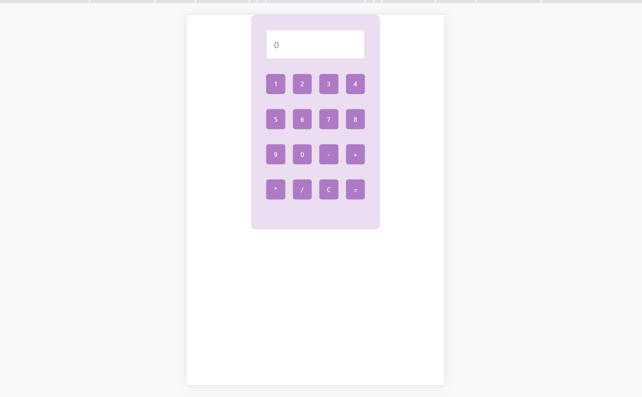

**Projenin anlatım videosu :** [**https://youtu.be/F967mRT59aw**](https://youtu.be/F967mRT59aw)

**Github link :** [**https://github.com/mstfyldrmm/Web-devler/tree/main/%C3%B6dev-4**](https://github.com/mstfyldrmm/Web-devler/tree/main/%C3%B6dev-4)